Министерство науки и высшего образования Российской Федерации

ФГБОУ ВО «Марийский государственный университет»

Институт цифровых технологий

Физико-математический факультет

Отчет по дисциплине «Технология разработки программного обеспечения»

Контекстная диаграмма в нотации DFD информационной системы колледжа

Выполнил: студент гр. И-32

Медведев Н.Е.

Проверил: преподаватель

Забродин Д.В.

Йошкар-Ола

2025

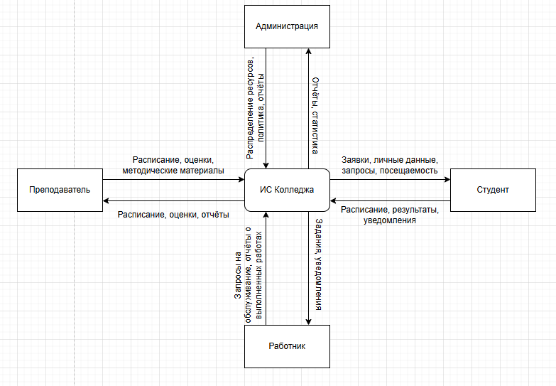

Рисунок 1 – Контекстная диаграмма в нотации DFD информационной системы колледжа

Описание: Общий обзор системы, показывающий, что система получает и предоставляет.

Внешние участники:

1. Студенты;
2. Преподаватели;
3. Администрация колледжа;
4. Работники (например, технический или обслуживающий персонал).

Основные потоки данных:

1. Студенты –> Система: Заявки, личные данные, запросы, посещаемость;
2. Преподаватели –> Система: Расписание, оценки, методические материалы;
3. Администрация –> Система: Распределение ресурсов, политика, отчёты;
4. Работники –> Система: Запросы на обслуживание, отчёты о выполненных работах;
5. Система –> Студенты: Расписание, результаты, уведомления;
6. Система –> Преподаватели: Расписание, оценки, отчёты;
7. Система –> Администрация: Отчёты, статистика;
8. Система –> Работники: Задания, уведомления.